កិច្ចការផ្ទះ

មេរៀនរំឭកទី៧ ព្យញ្ជនៈ ឌ ឍ ទ ផ្សំស្រះ

អំណាន និងសំណេរ (១០ពិន្ទុ)

១.​ ចូរគូសភ្ជាប់ពាក្យទៅនឹងរូបភាពឱ្យបានត្រឹមត្រូវ(២ពិន្ទុ)

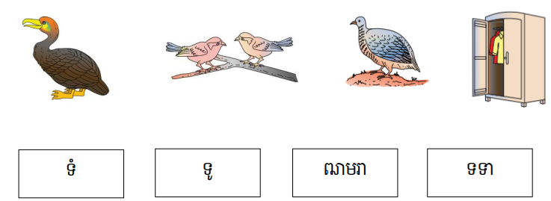

២. ចូរគូសភ្ជាប់ពាក្យដូចគ្នាឱ្យបានត្រឹមត្រូវ(៤ពិន្ទុ)

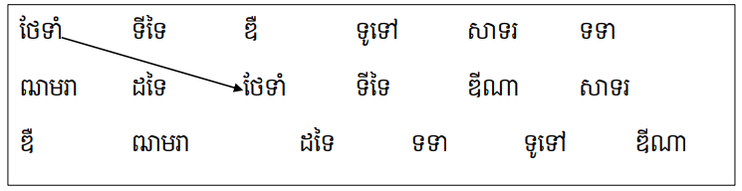

៣. ចូរគូសភ្ជាប់ពាក្យ កន្សោមពាក្យ ឬឃ្លា និងសរសេរជាល្បះឱ្យបានត្រឹមត្រូវ(២ពិន្ទុ)

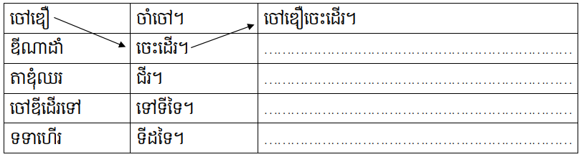

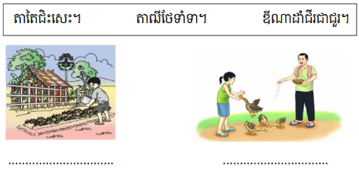៤. ចូររើសល្បះក្នុងប្រអប់ទៅបំពេញតាមរូបភាពឱ្យបានត្រឹមត្រូវ(២ពិន្ទុ)